《借鸡下蛋的魔鬼》

标签：第一空性法   2015-4-21  作者：依果

空性幻化\_放下(798993310)  
赞美，无为，我咋该揍啊 ，我在赞美做功课 。

住在边境的精灵(848912498)   
赞美，放下，不学果藏，你的赞美，只会是俗赞，无法让生命解脱。

依果(605002560)

IMG_256

赞，不止是俗赞，还是下地狱的因。  
只是在“借鸡下蛋”，因果自受，和赞美法，没有丁毛点关系。

依果(605002560)   
赞，以前应该有个文吧，《借鸡下蛋的魔鬼》。  
就如附佛外道，做的事情，是一样的。  
赞美，过程。

平儿(1938875265)

赞有印象说过，当时没成文。

依果(605002560)  
赞，有，说原野和放下的之类，借鸡下蛋的存在，依附在赞美之法上，做自己的魔性释放。  
依果(605002560)   
赞，没成文，就是损失，很多人会打转转修行赞美法。  
 \*\*\*\*\*\*\*\*\*\*\*\*\*\*\*\*\*\*\*\*\*\*

原野(1037539657)

赞我只讲现实现在。佛的游戏剧本现不谈。修这修那本就是高级享受游戏。没基础可不行。

依果(605002560)   
赞，原粪逼2，你还没死呢？瞎鸡巴白呼个吊啊。

原野(1037539657)   
赞疯子来了。人没到骂先到。

依果(605002560)   
赞，自燃者，原粪逼二。

IMG_256  
原野(1037539657)

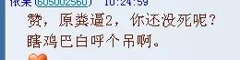

 赞高雅的圣人被我说破了就变这德行了。

原野(1037539657)

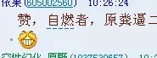  
赞也不讲斯文了。

依果(605002560)   
赞，恭喜，原逼粪二晋升为三年前的死逼猴子境界了。IMG_256  
依果(605002560)   
赞，你说啥时候，见过我在这里斯文过？粪2青年，哈哈哈。  
赞，快快赴死。

依果(605002560)

赞美，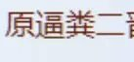这名号还不错吧？

原野(1037539657)

赞说到痛处的呐喊IMG_256

依果(605002560)   
赞，逼二原粪。可以从这里消失了。  
见一次，骂一次，直到消失为止。IMG_256  
装什么逼，还来这个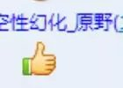

依果(605002560)   
赞，粪逼，自己走吧。哈哈哈。  
原野(1037539657)   
赞果尸布。

依果(605002560)   
赞，别啰嗦，自裁。

原野(1037539657)

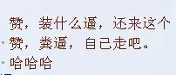  
赞这就是果尸布本来面目。  
赞我一直在找这面具。

依果(605002560)   
赞，不懂啥叫幻化，示现给你封印中人看看。  
原野(1037539657)   
赞这是我的任务。

依果(605002560)   
赞，你这任务是你自己鼓捣出来的，秽土装逼者。  
和这里无关，先自救再说吧！

原野(1037539657)   
赞一定要每个人最深处的东西显出来。

依果(605002560)   
赞美！哈哈哈，最深处明空明无染，显个鸡毛，自以为是。  
2841115042(2841115042)

赞，唱双簧的对峙戏剧游戏IMG_266

依果(605002560)   
赞，是戏剧，不是游戏。无台可下的戏剧。  
解闷玩游戏，以后这样低频的能量语言，远离这个道场。  
赞美，看着解闷者的背影，赞美你的体验演出，不要试图拉我入伙。

请看《赞美之法》，得以解脱。

赞，不实修赞美之法，试图借鸡下蛋者，T。

依果(605002560)

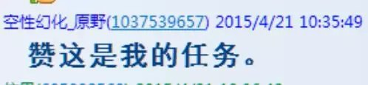  
赞，这就是典型的借鸡下蛋者表象。

还有那个不加赞美发心的借鸡下蛋者，IMG_256蹩脚的程度，更是昭著。

依果(605002560)   
赞美，这里是生命实修道场，各色居心叵测的泥菩萨，还是自身实修觉醒，才有存在的可能。  
赞美，这里是本道场的入口频率，还是有门槛的。  
门槛说高不高，对于地球封印生命来说，还是高得有点离谱。

赞美，那些魔幻地善道加持法，不属于这里的戏剧内容。

赞美，那些执空的阿罗汉，在这里，也没有生存空间。

赞，这里只有生命觉醒，没有其它魔幻地的频率共振。